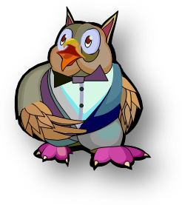
А Л Ф А В І Т
Літары | Назвы літар | Літары | Назвы літар
Аа | а | Пп | пэ
Бб | бэ | Рр | эр
Вв | вэ | Сс | эс
Гг | гэ | Тт | тэ
Дд | дэ | Уу | у
Ее | е | Ўў | у нескладовае
Ёё | ё | Фф | эф
Жж | жэ | Хх | ха
Зз | зэ | Цц | цэ
Іі | і | Чч | чэ
Йй | і нескладовае | Шш | ша
Кк | ка | Ы | ы
Лл | эл | Ь | мяккі знак
Мм | эм | Ээ | э
Нн | эн | Юю | ю
Оо | о | Яя | я

